Bil 461 – Ödev 4
Fatih Furkan Has
141101024

Part 2

1-)

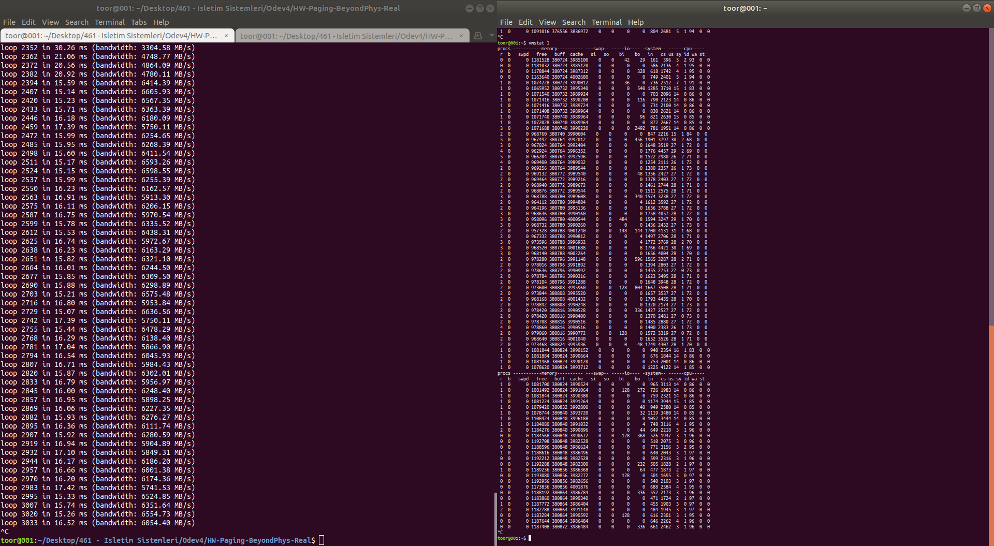
Sol taraftaki terminalde ./mem 100 komutu sağ taraftaki terminalde ise vmstat 1 komutunu çalıştırdım. Daha sonra ise sol taraftaki terminalde yeni bir sekme açarak bir ./mem 100 komutu daha çalıştırdım. Us değeri ilk başta en yüksek 7 değerine ulaştı tek bir mem çalışırken ise 15 değerine kadar çıktı ikinci mem çalışırken ise bu değer 30’a kadar ulaştı.
Cpu usage için ise man vmstat yazarak kolonların neyi ifade ettiğine baktım sonuç:
CPU
These are percentages of total CPU time.
us: Time spent running non-kernel code. (user time, including nice time)
sy: Time spent running kernel code. (system time)
id: Time spent idle. Prior to Linux 2.5.41, this includes IO-wait time.
wa: Time spent waiting for IO. Prior to Linux 2.5.41, included in idle.
st: Time stolen from a virtual machine. Prior to Linux 2.6.11, unknown.
St ve wa değerleri hep 0 olarak kaldı. Sy değeri 0-2 arasında oldu. Us değeri ise yukarıda açıkladığım şekilde oldu.

2-)

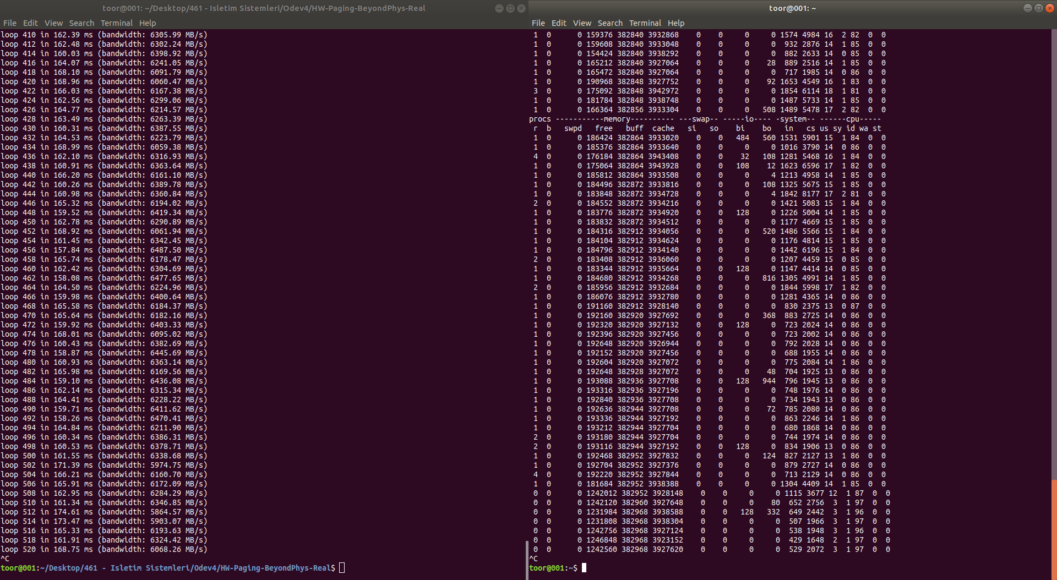
Kırmızı ile gösterdiğim anda ./mem 1024 proccess’ini durdum. Çıktıları incelediğimizde ise program sonlandığında free değerimiz artış göstermiştir. Çalışırken ve sonlandıktan sonra ise sürekli olarak artış ve azalış göstermiştir.

3-)

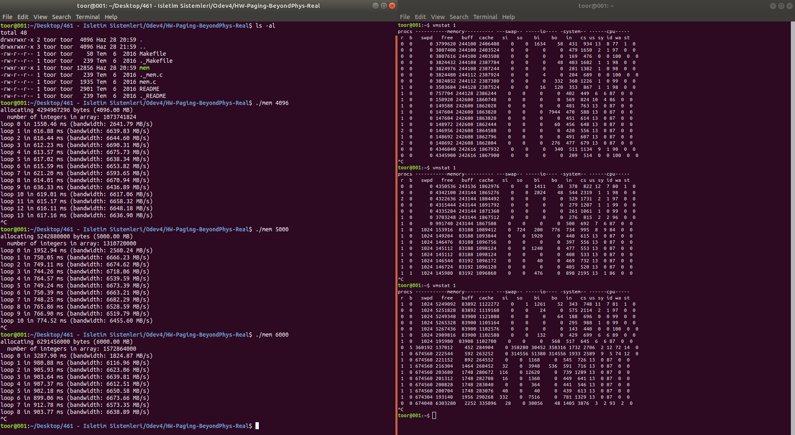
4096 (8GB’lık bir ram’e sahibim) ile çalıştırdığımızda swpd değeri değişmedi. Ancak bu değeri 5000 ve 6000 yaptığımızda ise 0 olan swpd değer çok yüksek sayılara ulaştı ve aynı zamanda free değerleri de düşmeye başladı. Si ve so değerlerine baktığımızda da yazılan ve okunan memory değerlerini görebiliriz. Swpd değeri ilk çalıştırmada hiç değişmedi 5000 ile çalıştığında 1024 oldu, 6000 ile çalıştığında ise 674560 gibi yüksek sayılara ulaştı.

man vmstat ile si ve so değerlerinin neyi ifade ettiğini görebiliriz:
Swap
si: Amount of memory swapped in from disk (/s).
so: Amount of memory swapped to disk (/s).
Bunu 9000 ve 1000 gibi değerlerle tekrar ettiğimde ise segmentation fault hatasıyla karşılaştım.

